1引言 2
1.1编写目的 2
1.2背景 2
1.3定义 2
1.4参考资料 3
2总体设计 4
2.1需求规定 4
2.2运行环境 5
2.3基本设计概念和处理流程 5
2.4结构 6
2.4.1 系统登录模块 6
2.4.2 查询模块 7
2.4.3 修改个人信息模块 8
2.5功能需求与程序的关系 9
3接口设计 11
3.1用户接口 11
3.2外部接口 12
3.3内部接口 12
4运行设计 13
4.1运行模块组合 13
4.2运行控制 13
4.3运行时间 13
5系统数据结构设计 14
5.1逻辑结构设计要点 14
5.2物理结构设计要点 14
6系统出错处理设计 17
6.1出错信息 17
6.2补救措施 17
6.3系统维护设计 17

1引言

1.1编写目的
编写系统设计说明书的目的是明确软件系统“如何做”。具体来说，就是设计软件系统的模块层次结构，设计数据库的结构以及设计模块的控制流程。这样既能确保项目在规划、设计、制造和运行各个阶段，总体性能最优，还能避免因规划、研制和运用的缺陷造成人力、物力和财力的浪费。
本说明书作为用户与该系统软件开发维护人员共同遵守的软件概要设计说明。

1.2背景
本系统的名称为高校教务微信公众平台。随着移动通信技术的飞速发展，越来越多的人使用智能手机上网，在我国高校学生中已基本普及。大学生的日常活动以学习为主，移动学习方便、快捷的特点，得到了越来越多学生的青睐，为适应新形势下教学管理工作的需要，进一步探索新媒体时代教务管理工作的有效途径，充分认识并利用新媒体的优势，有效地利用好微信公众平台，实行高校教务工作的精细化管理。
本项目由蒋鑫、贾荣娟、李亚楠、马桂婷共同开发完成，供各高等院校进行教务管理使用。

1.3定义
范式：关系数据库中，规范化的关系模式成为范式
流程图：用图形符号以黑盒子形式描述数据在系统各部件之间的流动情况的图形。
主键：数据表中的一个或多个字段，它的值用于惟一地标识表中的某一条记录外键
约束：限制关系模式中数据的条件 实体：数据库中描述的现实世界中的对象或概念。
E-R图：实体关系图，用实体、属性和联系的方法来描述现实世界概念模型的图形。
数据结构：指相互之间存在一种或多种特定关系的数据元素的集合。

1.4参考资料
参考资料：
- 软件工程导论，（第四版），张海潘编著，清华大学出版社，2003.12
- 软件工程课程设计，郑诚等编著，机械工业出版社，2010.3
- 软件工程课程设计实践，陈明编著，清华大学出版社，2009.8
- 数据库应用教程（Visual Basic+SQL Server），俞海英 李建东等编著，清华大学出版社，2008.1
- 软件工程课程设计，吕云翔 刘浩等编著，机械工业出版社，2009,9

2总体设计

2.1需求规定
输入项目：
本系统的主要输入项目分为两种，一种是用户信息，另一种是资料信息。用户信息包括本科生、硕士研究生、博士研究生的个人信息和管理员的信息。资料信息包括考试安排信息、课表信息、空教室信息、成绩信息。
输出项目：
本系统的输出项目主要是各种资料信息，包括考试安排信息、课表信息、空教室信息、成绩信息。
功能要求：
- 用户登录
本系统的使用者主要是系学生，不同的学生也有不同的信息查询结果。通过用户名和密码或手机号和验证码，用户可以登录系统，在系统有效识别后，不同的学生可以进行具体的操作。
- 用户管理
登录后，学生可以对个人信息进行查询或修改，同时可以查询课表、成绩、空教室、考试安排。
- 信息录入
将需要保存的信息在相应的界面进行录入并保存即可。要求录入的信息必须有效，关键字段不能为空，而且不能与数据库中已有的记录重复。
- 信息删除
讲不正确的或过期的信息删除，需要有删除权限。当个人信息被删除以后要求资料信息也被同步删除，以免造成混乱。
- 信息修改
对已录入的信息进行修改，在相应的界面进行修改保存即可。当修改关键字时，要求与之相关的信息全部同步更改。
- 信息查询
对所有的信息进行查询，可以根据学生的学生信息进行查询，还能查询个人的课表信息、成绩信息、考试安排信息以及可自习空教室信息和可进行活动空教室信息。

2.2运行环境
硬件平台：手机
软件平台：微信
数据库系统：SQL Server 2005以上

2.3基本设计概念和处理流程
启动小程序，进入首页，用户任意点击某一按钮进入登录注册页面。平台申请绑定本机号码通过后即可进行学号密码登录。不同的用户可根据自己的相关情况进行相关操作。如果系统初始化失败，将自动退出至首页。正常退出也将返回到首页。可以从登录界面完全退出本平台。
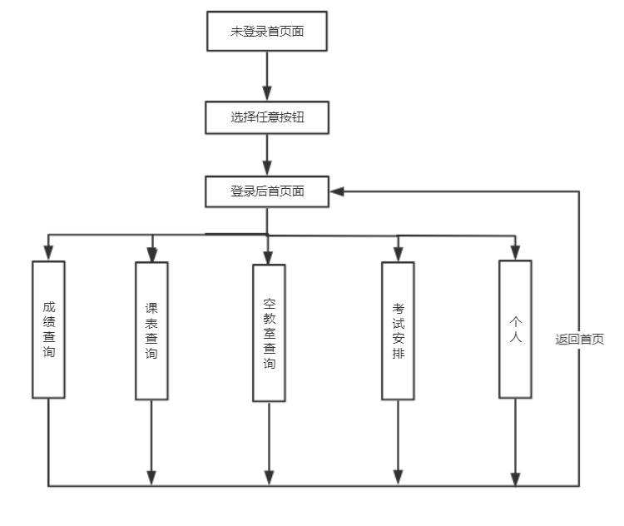
图2-1 系统处理流程图

2.4结构
本系统可以分为五个主要大模块，其系统总结如下：
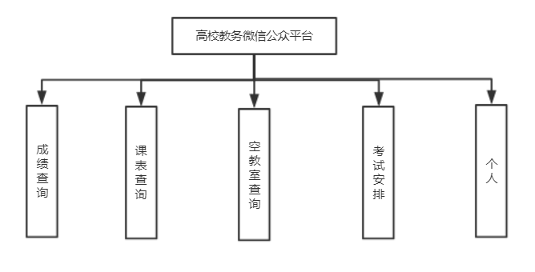
图2-2 系统主体模块图
各模块设计如表2-1所示
表2-1 系统主体模块表
模块编号 | 模块名称 | 备注
M1 | 系统登录模块 | 登录界面
M2 | 个人信息修改模块 | 个人信息修改
M3 | 成绩查询处理模块 | 对所有成绩的汇总及计算操作
M4 | 课表查询处理模块 | 对用户对应的课表显示的操作
M5 | 空教室查询处理模块 | 对空教室自习及活动情况的汇总的操作
M6 | 考试安排查询处理模块 | 对考试时间地点及座位号的处理操作

2.4.1 系统登录模块
用户进入系统时调用一个模块。该模块根据用户输入的用户名、密码或手机号码来判断用户的身份，跳转到该用户的界面。
本模块的功能点包括如下：
（1）判断用户名和密码是否相符；
（2）根据用户的身份信息，登录到系统的制定界面操作使用。
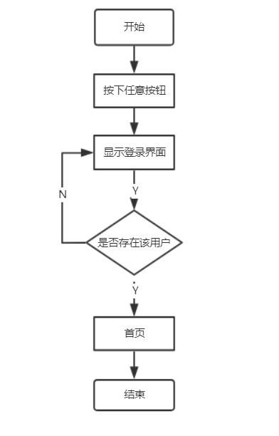
图2-3 登录模块流程图

2.4.2 查询模块
在本模块中用户可以对需要的信息进行查询的相关操作。
本模块的功能点包括：
- 成绩查询。对应用户可以查询自己的过往成绩信息。
- 课表查询。对应用户可以查询自己的本学期课表信息。
- 空教室查询。用户可以查询各教学楼的空教室情况然后选择申请借活动教室或找到自习教室。
- 考试安排查询。对应用户可以查询自己的对应考试时间、地点以及座位号。
查询功能模块流程图如图2-4所示：
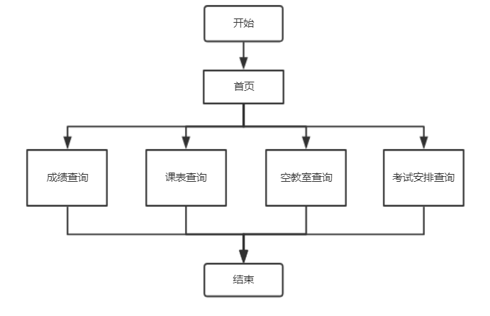
图2-4 查询模块流程图

2.4.3 修改个人信息模块
本模块主要是用户对自己的密码、手机号、头像等进行修改的操作。
本模块的功能点包括：
- 密码修改。用户对自己的账号密码进行修改。
- 头像修改。用户对自己的用户头像进行修改。
- 手机号码修改。用户对自己的账号所绑定的手机号码进行修改。
用户修改个人信息模块的流程图如图2-5所示：
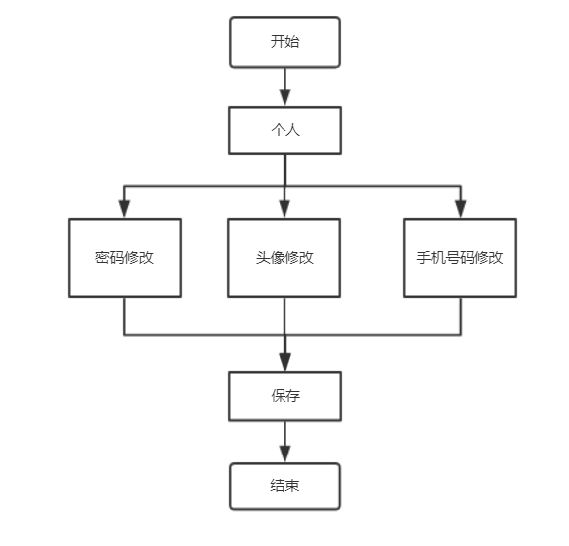
图2-5 信息修改模块流程图

2.5功能需求与程序的关系
本系统功能较为简单，基本可以用5个大的程序来实现需求分析中的几个功能。
程序一实现系统和数据库的各种操作，包括连接数据库和修改数据库等。
程序二实现用户登录功能，包括用户身份的判断、进入后的主页面等。
程序三实现各种查询操作的功能，其中包括成绩查询、课表查询、空教室查询和考试安排查询。
程序四实现用户信息的修改功能，包括对用户所绑定的手机号码、密码和头像的修改页面。
程序五实现对系统运行过程中的各种错误和异常进行处理。
功能与程序分配关系表如下：
表2-2 功能程序分配表
 | 程序一 | 程序二 | 程序三 | 程序四 | 程序五
续表2-2
功能需求一 | √ | √ |  |  | √
功能需求二 | √ |  | √ | √ | √
功能需求三 | √ |  |  | √ | √
功能需求四 | √ |  |  | √ | √

3接口设计

3.1用户接口
本系统的用户接口为各人机交互界面，其中登录界面如图所示：
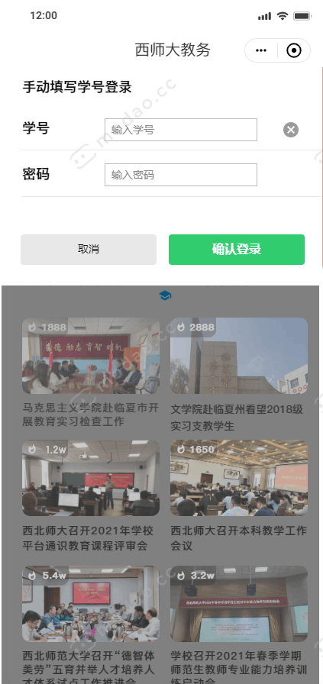
图3-1 系统登录界面
用户进入系统后按任意按钮进入登录页面。根据用户输入的学号、密码来判断用户的身份，跳转到该用户的界面。

3.2外部接口
软件接口：安装有微信的手机系统
硬件接口：支持微信的手机

3.3内部接口
本系统内部各个元素之间的连接主要是靠数据库中数据表的关系运算，在这里各个数据表之间是通过外键连接起来的。通过分解关系范式，能减轻函数依赖，使数据具有更好的结构，对于维护系统稳定有重要作用。

4运行设计

4.1运行模块组合
模块命名方式按照相应模块组合特性制定。命名方式为Mx和Mx.y，其中数字x相同的模块即为同类模块。比如M1.2表示模块1和模块2的组合。

4.2运行控制
用户成功登录之后，进入查询页面，可以根据给出的按钮进行相关查询。也可以点击个人页面对自己的个人信息进行修改并保存。

4.3运行时间
用户操作的响应时间应该在1~2秒内，信息的提交和反馈时间也应该在可接受的时间内完成。由于本系统较为简单，对于运行时间的要求不是很高，一般情况下就可以满足应用。

5系统数据结构设计

5.1逻辑结构设计要点
（1）用户信息表结构
用户信息表用来记录用户的个人基本信息，其结构如下表所示。
表5-1 用户个人信息表结构
BacID | BacName | BacCall
用户信息表各字段的具体描述如下所示：
表5-2 用户信息表字段
字段名称 | 类型 | 长度 | 约束 | 说明
BacID | Int |  | 主键 | 用户学号
BacName | Varchar（50） |  |  | 用户姓名
BacCall | Varchar（50） |  |  | 用户电话号码

5.2物理结构设计要点
物理结构设计是使数据库的逻辑结构在物理设备上得以实现，建立一个性能优良的数据库结构。物理结构依赖于给定的DBMS和硬件系统，本系统采用SQL Server数据库系统。
数据库物理结构的设计主要是确定数据的存取方法、确定数据的存储结构、确定数据的存储位置和确定系统配置。
1、确定存取方法
存取方法的选择将直接影响到数据库中数据的存取速度。常用的存取方法主要有三类：索引存取方法、聚类存取方法和HASH存取方法。
因为本系统主要用于教务查询，数据表中的字段不多，操作比较简单，所以采用索引存储方法。
2、确定存储方法
数据结构在计算机中的映像称为数据的存储结构。它包括数据元素的表示和关系的表示。数据元素之间的关系有两种不同的表示方法：顺序映像和非顺序映像，并此得到两种不同的存储结构：顺序存储结构和链式存储结构。在选择存储结构时应根据存取时间、存取空间和维护代价三个方面的因素合理选择。
顺序存储结构是把逻辑上相邻的节点存储在物理位置上相邻的存储单元中，节点之间的逻辑关系由存储单元的邻接关系来体现。顺序存储结构的主要优点是节省存储空间、可实现对节点的随机存取。顺序存储方法的主要缺点是不便于修改，对节点的插入、删除运算时，可能要移动一系列的节点。
链式存储结构不要求逻辑上相邻的元素在物理位置上也相邻。因此它没有顺序存储结构所具有的弱点，但也同时失去了顺序表可随机存取的优点。链式存储结构的特点有：比顺序存储结构的存储密度小、逻辑上相邻的节点物理上不必相邻、插入和删除灵活、查找节点时链式存储要比顺序存储慢、每个节点是由数据域和指针域组成。
由于本系统数据相对简单且数据量不大，所以采用顺序存储结构比较方便。
3、确定数据的存储位置
为了提高系统性能，可以根据实际应用情况将数据库中的数据分别分为经常存取部分和不经常存取部分，经常存取部分和不经常存取部分分开存放。这样可以提高物理I/O口的效率，使系统运行速度更快。
鉴于条件有限及设计方便，本系统中的数据统一存储在电脑的移动硬盘上，并且不分开存放。
4、确定系统的配置
DBMS产品一般都提供了一些存储分配参数，供设计人员和数据库管理员对数据库进行物理优化。初始情况下，系统都为这些变量赋予了合理的默认值，但是这些值不一定适合每种应用环境，在进行物理设计时，因考虑进去。
通常情况下，这些配置变量包括：同时使用数据库的用户数，同时打开数据库的对象数，使用的缓冲区长度、个数，时间片大小，数据库大小，装填因子，锁的数目等。这些变量值影响存取时间和存储空间的分配，在物理设计时要根据应用环境确定这些变量值，以使性能最优。
由于目前我们的能力有限，我们直接采用的系统默认配置。

6系统出错处理设计

6.1出错信息
当出现错误信息时，系统将无响应或以弹框的方式显示错误信息及处理方式。具体情况如下：
表6-1 系统出错信息表
出错原因 | 输出信息 | 含义 | 处理方法
学号为空 | 学号不能为空！ | 没有输入学号 | 输入学号
密码为空 | 密码不能为空！ | 没有输入密码 | 输入密码
学号或密码错误 | 学号或密码不正确！ | 学号和密码不匹配 | 输入正确的学号和密码
信息相同 | 您输入的信息重复！ | 数据库中已存在相同的信息 | 输入不与数据库中信息相同的信息

6.2补救措施
◎本软件考虑各种系统错误，避免造成数据库不一致或损坏；
◎本软件提供撤销机制，避免用户因错误操作对数据库系统造成破坏；
◎采用对话框形式为用户提供警告信息；
◎一些关键性操作（如删除或修改记录），都应该提供确认机制；
◎进行密码控制，减少出错或人为破坏的几率。

6.3系统维护设计
高校教务微信公众平台必须按照软件产品设计规范的步骤进行开发，并充分考虑软件的可维护性，详细的编写各阶段的文档资料，以利于将来版本升级以及移植等二次开发。

